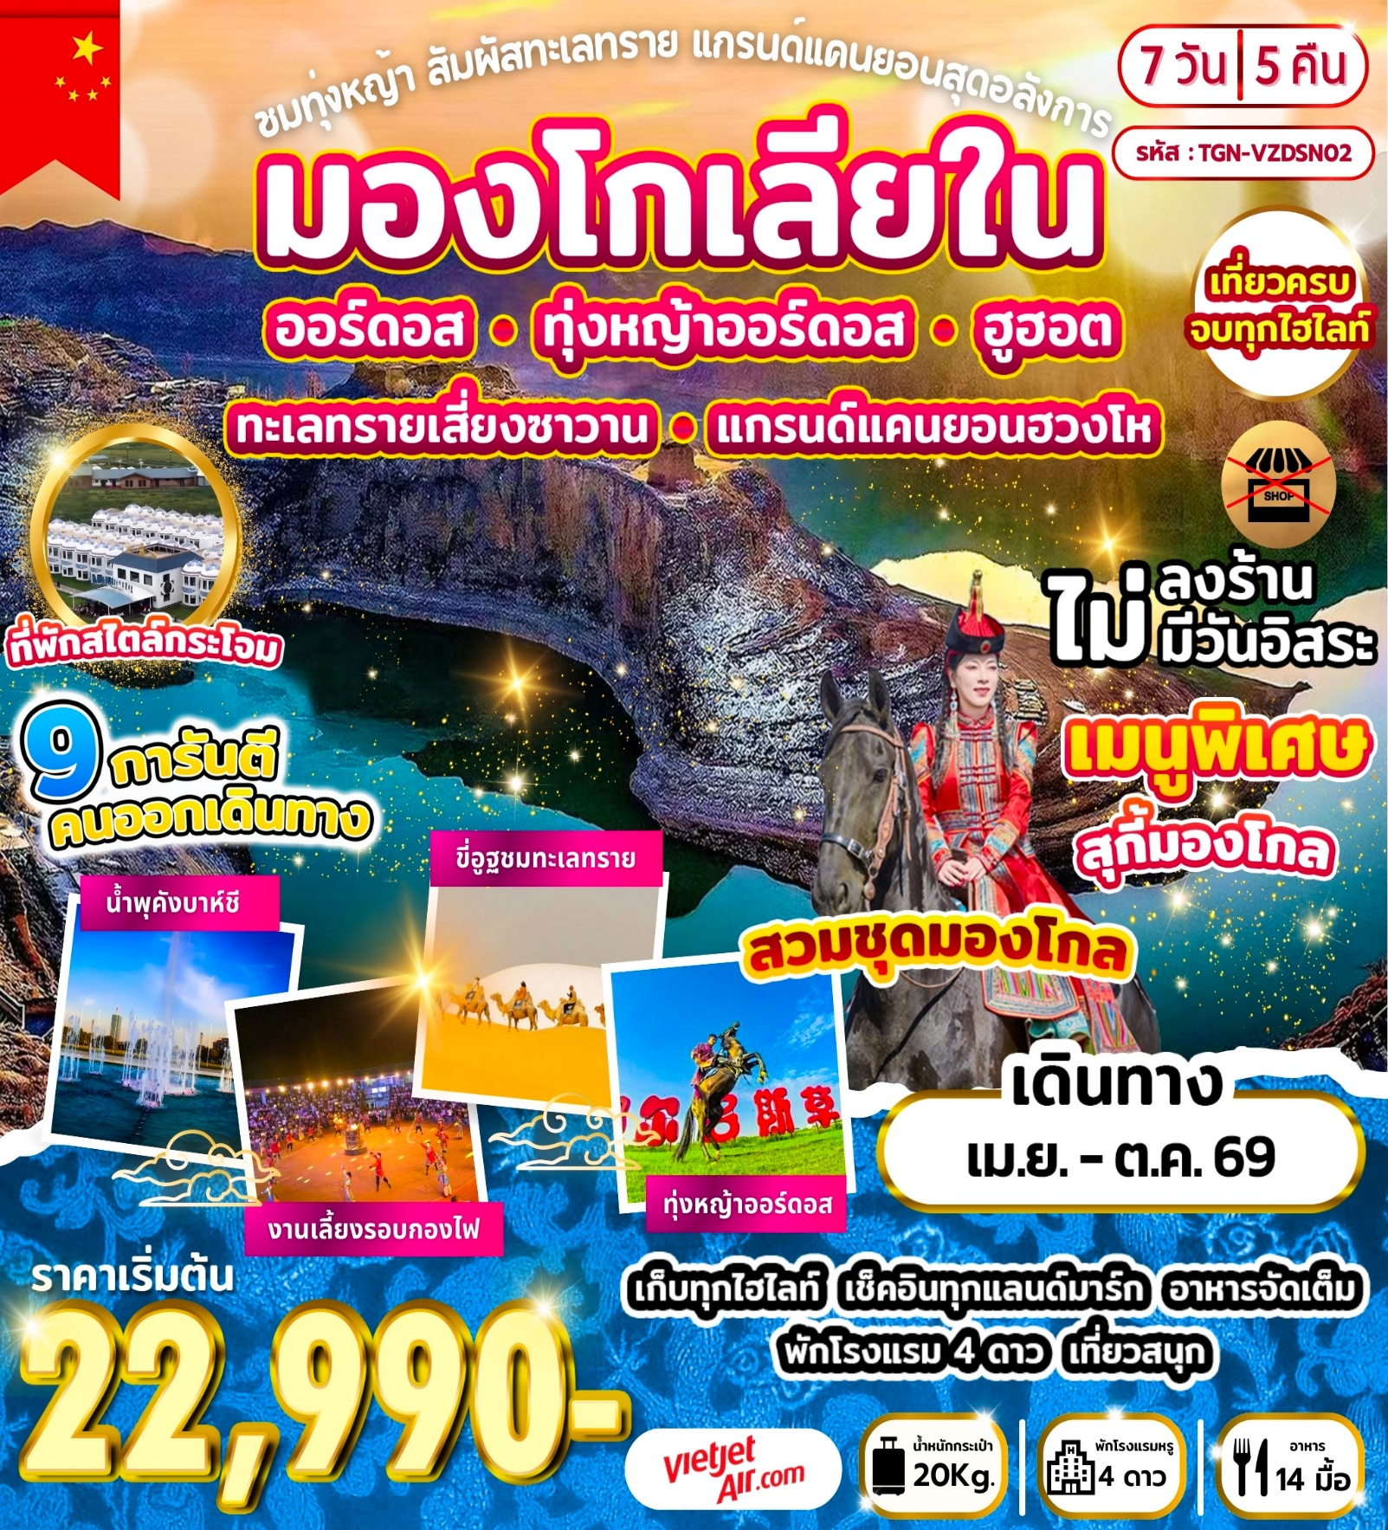

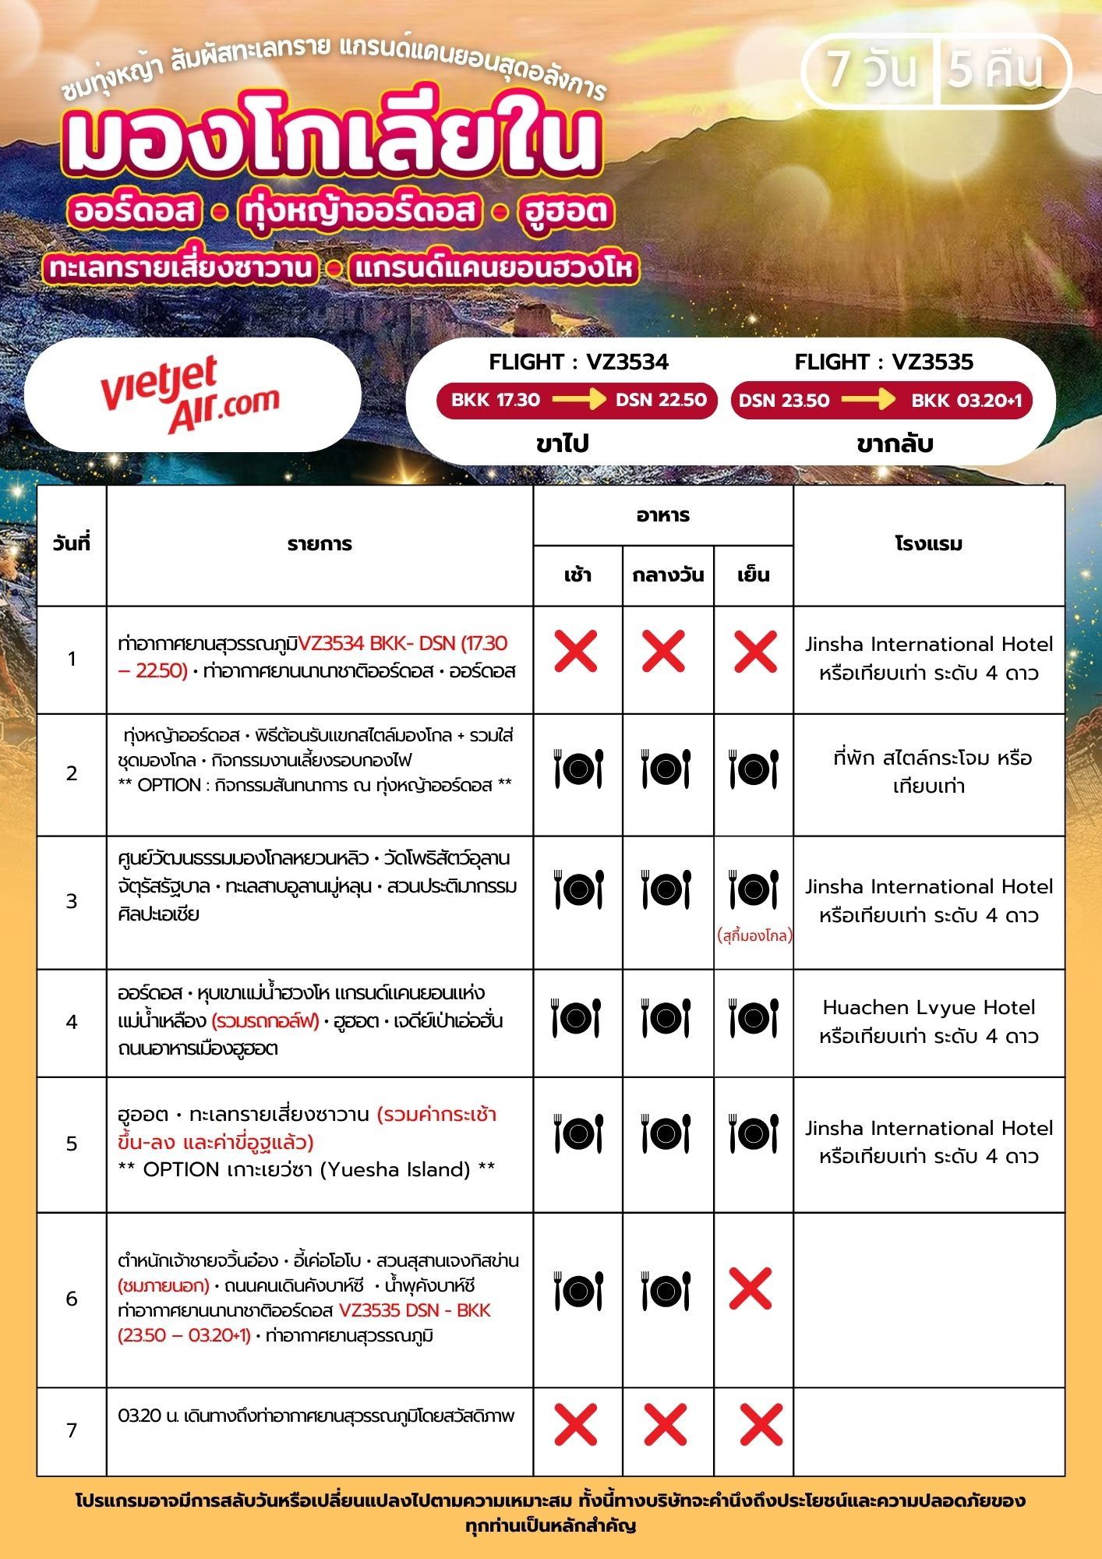

*ทัวร์ไม่ลงร้านช้อปปิ้ง *การันตีลูกค้า9คน ออกเดินทางพร้อมหัวหน้าทัวร์
อัตราค่าบริการและเงื่อนไขรายการท่องเที่ยว

ออร์ดอส ทุ่งหญ้าออร์ดอส ฮูฮอต หุบเขาแม่น้ำฮวงโห ทะเลทรายเสี่ยวซาวาน

7วัน 5คืน (VZ)
วันเดินทาง | ราคาทัวร์ผู้ใหญ่/ท่าน  พักห้องละ 2-3 ท่าน | ราคาทัวร์  เด็กอายุ 2-18 ปี | ราคาทัวร์/ท่าน  ไม่รวมตั๋วเครื่องบิน | ราคา  ห้องพักเดี่ยว
10 – 16 เมษายน 69  **วันสงกรานต์** | 28,990 | 28,990 | 17,990 | 7,000
19 – 25 เมษายน 69  **โปรโมชั่น** | 22,990 | 22,990 | 14,990 | 6,000
24 – 30 เมษายน 69  **โปรโมชั่น** | 23,990 | 23,990 | 14,990 | 6,000
03 – 09 พฤษภาคม 69  **วันฉัตรมงคล** | 24,990 | 24,990 | 14,990 | 6,000
08 – 14 พฤษภาคม 69 | 25,990 | 25,990 | 14,990 | 6,000
17 – 23 พฤษภาคม 69 | 24,990 | 24,990 | 14,990 | 6,000
22 – 28 พฤษภาคม 69 | 25,990 | 25,990 | 14,990 | 6,000
31 พฤษภาคม – 06 มิถุนายน 69  **วันวิสาขบูชาและวันเฉลิมฯ** | 26,990 | 26,990 | 14,990 | 6,000
05 – 11 มิถุนายน 69 | 25,990 | 25,990 | 14,990 | 6,000
14 – 20 มิถุนายน 69 | 24,990 | 24,990 | 14,990 | 6,000
19 – 25 มิถุนายน 69 | 25,990 | 25,990 | 14,990 | 6,000
28 มิถุนายน – 04 กรกฎาคม 69 | 24,990 | 24,990 | 14,990 | 6,000
03 – 09 กรกฎาคม 69 | 25,990 | 25,990 | 14,990 | 6,000
12 – 18 กรกฎาคม 69 | 24,990 | 24,990 | 14,990 | 6,000
17 – 23 กรกฎาคม 69 | 25,990 | 25,990 | 14,990 | 6,000
26กรกฎาคม – 01 สิงหาคม 69  **วันเฉลิมฯและวันอาสาฬหบูชา** | 26,990 | 26,990 | 14,990 | 6,000
31กรกฎาคม – 06 สิงหาคม 69 | 25,990 | 25,990 | 14,990 | 6,000
09 – 15 สิงหาคม 69  **วันแม่แห่งชาติ** | 25,990 | 25,990 | 14,990 | 6,000
14 – 20 สิงหาคม 69 | 25,990 | 25,990 | 14,990 | 6,000
23 – 29 สิงหาคม 69 | 24,990 | 24,990 | 14,990 | 6,000
28 สิงหาคม – 03 กันยายน 69 | 25,990 | 25,990 | 14,990 | 6,000
06 – 12 กันยายน 69 | 24,990 | 24,990 | 14,990 | 6,000
11 – 17 กันยายน 69 | 25,990 | 25,990 | 14,990 | 6,000
20 – 26 กันยายน 69 | 24,990 | 24,990 | 14,990 | 6,000
25 กันยายน-01 ตุลาคม 69 | 25,990 | 25,990 | 14,990 | 6,000
04 – 10 ตุลาคม 69 | 24,990 | 24,990 | 14,990 | 6,000
09 – 15 ตุลาคม 69  **วันนวมินทราธิราช** | 26,990 | 26,990 | 14,990 | 6,000


โปรดอ่านอย่างละเอียด :
- เนื่องจากห้องพักของโรงแรมในประเทศจีนนั้น มีห้องพักประเภท DOUBLE BED (DBL) ค่อนข้างจำกัด หากลูกค้ามีความประสงค์จะพักห้องประเภทนี้ กรุณาแจ้งเจ้าหน้าที่ล่วงหน้าก่อนทำการจองเท่านั้น
- บริษัทฯ จะยึดประเภทห้องพักตามใบจองจากบริษัทเอเจนซี่ที่ท่านทำการจองทัวร์มาเท่านั้น หากมีการปรับเปลี่ยนห้องพักในระยะเวลาใกล้วันเดินทาง บริษัทฯ ขอสงวนสิทธิ์เปลี่ยนแปลงประเภทห้องพัก หรือเรียกเก็บค่าใช้จ่ายเพิ่มเติม
- จองทัวร์พร้อมชำระเงินมัดจำ ท่านละ 10,000 บาท / ท่าน / วันหยุดยาว 15,000 บาท / ท่าน ส่วนที่เหลือชำระทันทีก่อนการเดินทางไม่น้อยกว่า 31 วัน มิฉะนั้นถือว่าท่านทำการยกเลิกการเดินทางโดยอัตโนมัติ (ช่วงวันหยุดยาวหรือวันหยุดเทศกาล ควรชำระก่อนเดินทางไม่น้อยกว่า 35 วัน) หรือ ราคาทัวร์พิเศษต้องชำระค่าทัวร์เต็มจำนวน 100% เท่านั้น
- โรงแรมที่ระบุในรายการทัวร์เป็นเพียงโรงแรมที่นำเสนอเบื้องต้นเท่านั้น ซึ่งอาจมีการเปลี่ยนแปลง แต่โรงแรมที่เข้าพักจะเป็นระดับเดียวกันตามมาตรฐานโรงแรมประเทศจีน
- ท่านที่ต้องออกบัตรโดยสารภายในประเทศ (ตั๋วเครื่องบิน, รถทัวร์, รถไฟ) กรุณาสอบถามเจ้าหน้าที่ทุกครั้งก่อนทำการออกบัตรโดยสาร เนื่องจากสายการบินอาจมีการปรับเปลี่ยนไฟล์ทหรือเวลาบินโดยไม่แจ้งล่วงหน้า การแนะนำจากเจ้าหน้าที่เป็นเพียงคำแนะนำเท่านั้น
- โปรแกรมที่มีการเดินทางด้วยรถไฟความเร็วสูง อาจมีการสลับปรับเปลี่ยนสถานีต้นทางหรือปลายทาง หากตั๋วรถไฟรอบที่ระบุในโปรแกรมเต็มหรือไม่สามารถจองได้ กรณีเปลี่ยนแปลงผู้เดินทางจะต้องทำการออกตั๋วใหม่เท่านั้น ไม่สามารถเปลี่ยนชื่อผู้เดินทางได้ทุกกรณี
- หากเป็นเที่ยวบินแบบเหมาลำ (Charter Flight) กรณียกเลิกการเดินทาง ไม่สามารถคืนค่าตั๋วเครื่องบินได้ทุกกรณี
- โปรแกรมทัวร์ไม่รวมค่าวีซ่า บริษัทฯ ขอสงวนสิทธิ์ไม่คืนค่าวีซ่าทุกกรณี เนื่องจากรัฐบาลไทย-จีน ประกาศยกเลิกวีซ่า (ตั้งแต่ 1 มี.ค.67 เป็นต้นไป) หากมีการเปลี่ยนแปลงจะยึดตามเงื่อนไขท้ายรายการ
- ข้อความสำคัญ! พาสปอร์ตต้องมีอายุการใช้งาน ไม่ต่ำกว่า 6 เดือน นับจากวันที่เดินทางกลับเข้าประเทศไทย และมีหน้าว่างสำหรับลงตราประทับวีซ่า รวมทั้งประทับตราเข้า-ออกประเทศ อย่างน้อย 2 หน้าเต็ม

วันแรก ท่าอากาศยานสุวรรณภูมิ • ท่าอากาศยานนานาชาติออร์ดอส • ออร์ดอส
(-/-/-)

14.30 น. คณะพร้อมกันที่ ท่าอากาศยานสุวรรณภูมิ อาคารผู้โดยสารขาออกระหว่างประเทศ ชั้น 4 เคาน์เตอร์
สายการบิน Thai Vietjet (VZ) เจ้าหน้าที่รอให้การต้อนรับและอำนวยความสะดวกในการเช็คอิน
ให้แก่ท่าน
ผู้โดยสารแต่ท่าน สามารถโหลดสัมภาระได้ไม่เกิน20 ก.ก.และนำกระเป๋าถือขึ้นเครื่องได้ไม่เกิน 7 ก.ก.
17.30 น. ออกเดินทางสู่ เมืองออร์ดอส โดยเที่ยวบินที่ VZ3534
22.50 น. เดินทางถึง ท่าอากาศยานนานาชาติออร์ดอส (DSN) เมืองออร์ดอส (เวลาของ
ประเทศจีนเร็วกว่าประเทศไทย 1 ชั่วโมง เพื่อสะดวกในการนัดหมายกรุณาปรับเวลาให้ตรงกับเวลา
ท้องถิ่น) หลังจากผ่านพิธีการตรวจคนเข้าเมืองแล้ว ยินต้อนรับท่านสู่ เมืองออร์ดอส
เมืองสำคัญแห่งเขตมองโกเลียใน ที่นี่มีประวัติศาสตร์ยาวนานผูกพันกับวิถีชีวิตชนเผ่ามองโกลบน
ทุ่งหญ้าและเส้นทางการค้าในอดีต ปัจจุบันได้รับการพัฒนาเป็นเมืองทันสมัย โดดเด่นด้วย
สถาปัตยกรรมล้ำสมัย วัฒนธรรมพื้นถิ่นอันเป็นเอกลักษณ์ แล้วนำท่านเดินทางเข้าสู่ที่พัก
ที่พัก Jinsha International Hotel หรือเทียบเท่า ระดับ 4 ดาว
วันที่สอง ทุ่งหญ้าออร์ดอส • พิธีต้อนรับแขกสไตล์มองโกล + รวมใส่ชุดมองโกล
กิจกรรมงานเลี้ยงรอบกองไฟ
** OPTION : กิจกรรมสันทนาการ ณ ทุ่งหญ้าออร์ดอส **
(เช้า/กลางวัน/เย็น)

เช้า บริการอาหารเช้า ณ โรงแรม
หลังอาหาร นำท่านเดินทางสู่ ทุ่งหญ้าออร์ดอส (ใช้เวลาเดินทางประมาณ 2 ชั่วโมง) นำท่านก้าวเข้า
สู่โลกของ “นักรบแห่งทุ่งหญ้า” ผืนแผ่นดินกว้างใหญ่กว่า 16,000 ไร่ ตั้งอยู่ท่ามกลางเนินเขาลูก
คลื่นที่ทอดยาวหลายสิบไมล์ ราวกับผืนผ้าเขียวขจีที่ไม่มีที่สิ้นสุด ท้องฟ้าใสสะอาดราวกับใบหน้าของ
เทพเจ้า เติมเต็มทุกช่วงเวลาด้วยแสงแดดอันอบอุ่นและสายลมแผ่วเบาที่พัดผ่านใบหญ้าอย่าง
อ่อนโยน
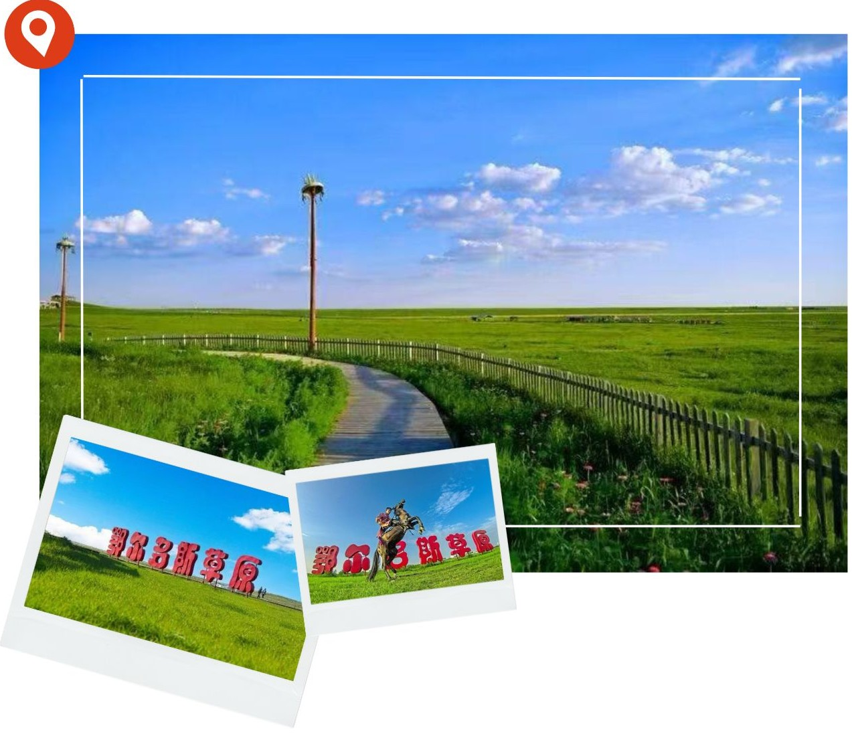

นำท่านสัมผัสการต้อนรับอันอบอุ่นตามขนบธรรมเนียมดั้งเดิมของชาวมองโกล เข้าร่วมกิจกรรมสวมชุดแบบมองโกล (รวมค่าชุดแล้ว) การสวมหมวกขนสัตว์ผูกสายรัดเอว พร้อมเครื่องประดับเงินแท้ที่ส่องแสงระยิบระยับ จะทำให้ท่านเสมือนกลายเป็นนักรบแห่งทุ่งหญ้า คุณจะสัมผัสได้ถึงพลังแห่งบรรพบุรุษที่เคยปกครองดินแดนครึ่งโลก
เที่ยง บริการอาหารเที่ยง ณ ภัตตาคาร
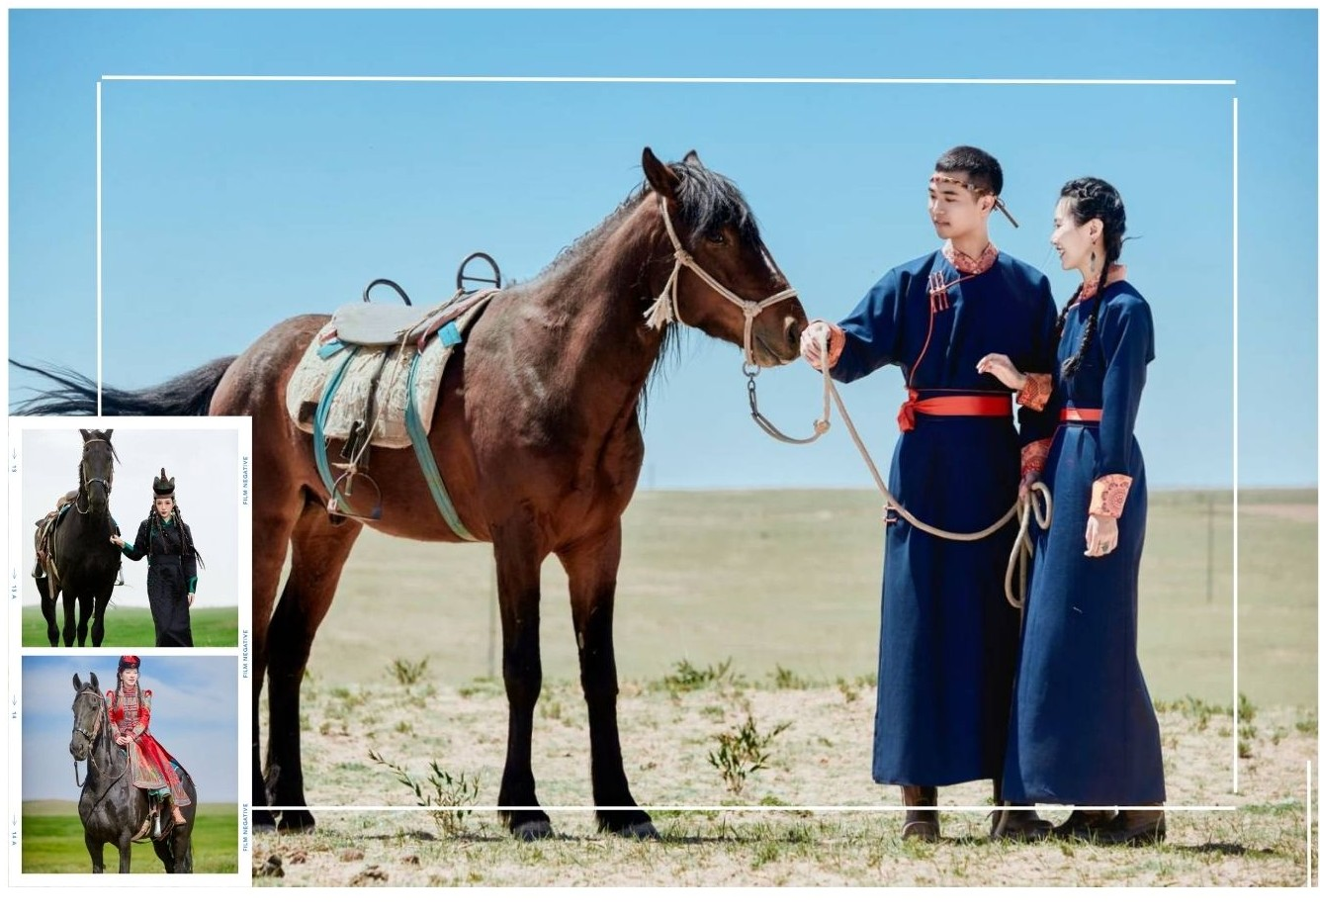

** OPTION : กิจกรรมสันทนาการ ณ ทุ่งหญ้าออร์ดอส ราคาท่านละ 380 หยวน
(เลือกเล่นได้ตามอัธยาศัย 12 ชนิดกิจกรรม จาก 22 ชนิดกิจกรรม)
นอกจากวัฒนธรรมอันเข้มข้น ทุ่งหญ้าแห่งนี้ยังเปรียบเสมือน “สนามเด็กเล่นธรรมชาติ” ขนาดใหญ่ ที่รวบรวมกิจกรรมความสนุกไว้อย่างครบครัน ให้ท่านได้ปลดปล่อยความสุขท่ามกลางสายลมและแสงแดด อาทิเช่น
• ท้าความเร็วบนเนินหญ้า สนุกสุดเหวี่ยงกับกิจกรรม สไลด์หญ้า ไถลลงจากเนินสูง สัมผัสสายลมเย็น
• ชมวิวแบบชิลล์ ๆ นั่งรถไฟ ลัดเลาะชมความงามของผืนหญ้าในมุมกว้าง โดยไม่ต้องเดินให้เหนื่อย
• ประลองความมันส์ ย้อนวัยกับ รถบั๊มพ์ หรือซิ่ง รถโกคาร์ท ท่ามกลางทุ่งหญ้าอันกว้างใหญ่
• กีฬาท้าทายความสามารถ สนุกกับ กอล์ฟทุ่งหญ้า, โบว์ลิ่งหญ้า ฝึกสมาธิกับการยิงธนู และ โยนธนูลงโถ
• มุมน่ารักสัมผัสสัตว์ เพลิดเพลินกับกิจกรรม ให้อาหารลูกแกะ หรือร่วมเชียร์ความสนุกในการแข่งขันจับแกะ
• ยิงธนูแบบมองโกล ทดสอบความแม่นยำ อันเป็นเอกลักษณ์ของชาวมองโกลมาแต่ดั้งเดิม
นอกจากนี้ยังมี พิธีแต่งงานสไตล์เมืองออร์ดอส ,การแสดงละครกลางแจ้ง ,งานเลี้ยงรอบกองไฟ,ทุ่งหญ้าเหินเวหา
ถ่ายรูปบนหลังม้า,รถไฟราง,เพ้นGraffitiในผืนผ้าใบ ,กอล์ฟทุ่งหญ้า,ขว้างลูกบอล,ปืนใหญ่มองโกล,จำลองการจับม้า ,เครื่องกระโดดหมุน,โยนหลอด,ลายเซ็นมองโกลเลียน
ทุกกิจกรรมผสานความสนุก ความตื่นเต้น และธรรมชาติไว้อย่างกลมกลืน สร้างความประทับใจไม่รู้ลืมบนทุ่งหญ้าเออร์ดอส
•จำนวนหรือชนิดของกิจกรรม อาจจะมีการปรับเปลี่ยน หรือเพิ่มลด ท่านสามารถสอบถามกับทางไกด์ท้องถิ่น และหัวหน้าทัวร์ได้โดยตรง ขอความกรุณาซื้อออปชั่นเพิ่มเติมนี้ ผ่านไกด์หรือหัวหน้าทัวร์เท่าน้ัน เพื่อความสะดวกในการจัดการและความปลอดภัยของทุกท่าน หากมีการซื้อออปชั่นนอกเหนือจากที่กำหนด ทางบริษัทขอเรียนว่าอาจไม่สามารถรับผิดชอบในกรณีที่เกิดอุบัติเหตุหรือเหตุการณ์อื่นๆที่อยู่นอกเหนือข้อตกลงได้

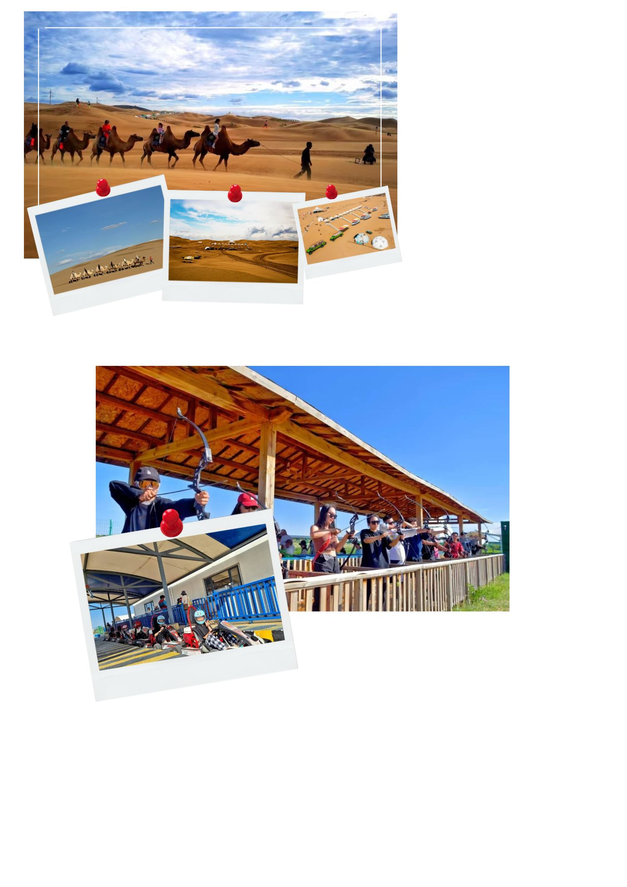

นำท่านเข้าร่วม กิจกรรมงานเลี้ยงรอบกองไฟ สัมผัสบรรยากาศยามค่ำคืนบนทุ่งหญ้ามองโกล เพลิดเพลินกับการขับร้องเพลงพื้นเมือง “อูร์ติน ดู” การแสดงร้องรำแบบมองโกล และพิธีต้อนรับตามวัฒนธรรมท้องถิ่น พร้อมชิมเครื่องดื่มพื้นเมืองดั้งเดิม ปิดท้ายด้วยงานเลี้ยงสไตล์มองโกลท่ามกลางแสงไฟจากกองไฟ สร้างความประทับใจและบรรยากาศแห่งมิตรภาพ

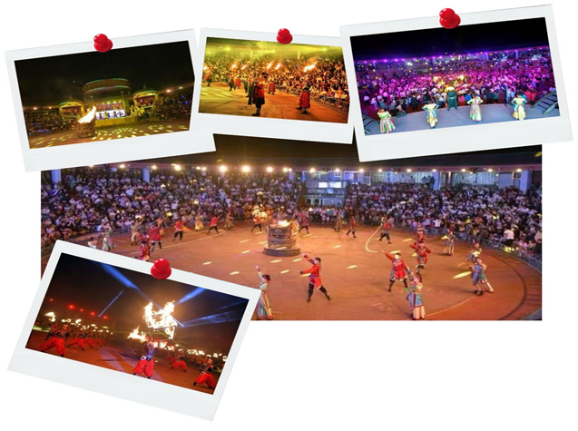

ค่ำ บริการอาหารค่ำ ณ ภัตตาคาร
ให้ท่านได้ประสบการณ์ พักที่พัก สไตล์กระโจม มีแอร์และห้องน้ำในตัว
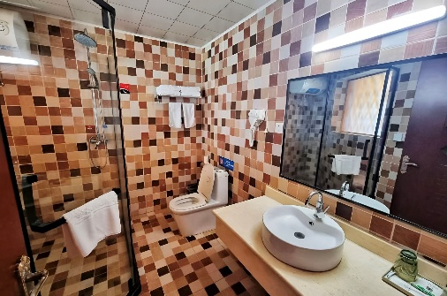
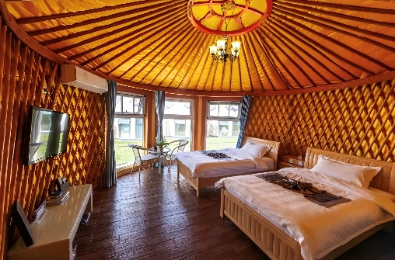
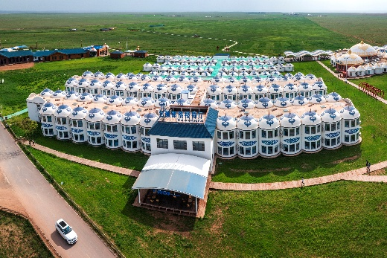

ที่พัก ที่พัก สไตล์กระโจม หรือเทียบเท่า
วันที่สาม ศูนย์วัฒนธรรมมองโกลหยวนหลิว • วัดโพธิสัตว์อุลาน • จัตุรัสรัฐบาล • ทะเลสาบอูลานมู่หลุน สวนประติมากรรมศิลปะเอเชีย
(เช้า/กลางวัน/เย็น)

เช้า บริการอาหารเช้า ณ โรงแรม
นำท่านเดินทางสู่ ศูนย์วัฒนธรรมองโกลหยวนหลิว (รวมรถกอล์ฟ) คือแหล่งท่องเที่ยวที่สะท้อนความรุ่งเรืองและรากเหง้าทางวัฒนธรรมของชนพื้นเมืองมองโกลอย่างแท้จริง รายล้อมด้วยผืนทุ่งหญ้ากว้างใหญ่สุดสายตา ทั้งยังเป็นศูนย์กลางการเรียนรู้ประวัติศาสตร์ วิถีชีวิต และศิลปะพื้นเมืองในสภาพแวดล้อมทางธรรมชาติที่ยังคงอุดมสมบูรณ์ ผู้มาเยือนจะได้สัมผัสประสบการณ์ท่องเที่ยวเชิงวัฒนธรรม พร้อมค้นพบความงามทางภูมิทัศน์และอารยธรรมโบราณ เปิดประตูสู่โลกมองโกลดั้งเดิม ผ่านกิจกรรมและการแสดงอันทรงคุณค่า เหมาะสำหรับผู้ที่ต้องการท่องเที่ยวเชิงลึกอย่างมีความหมาย
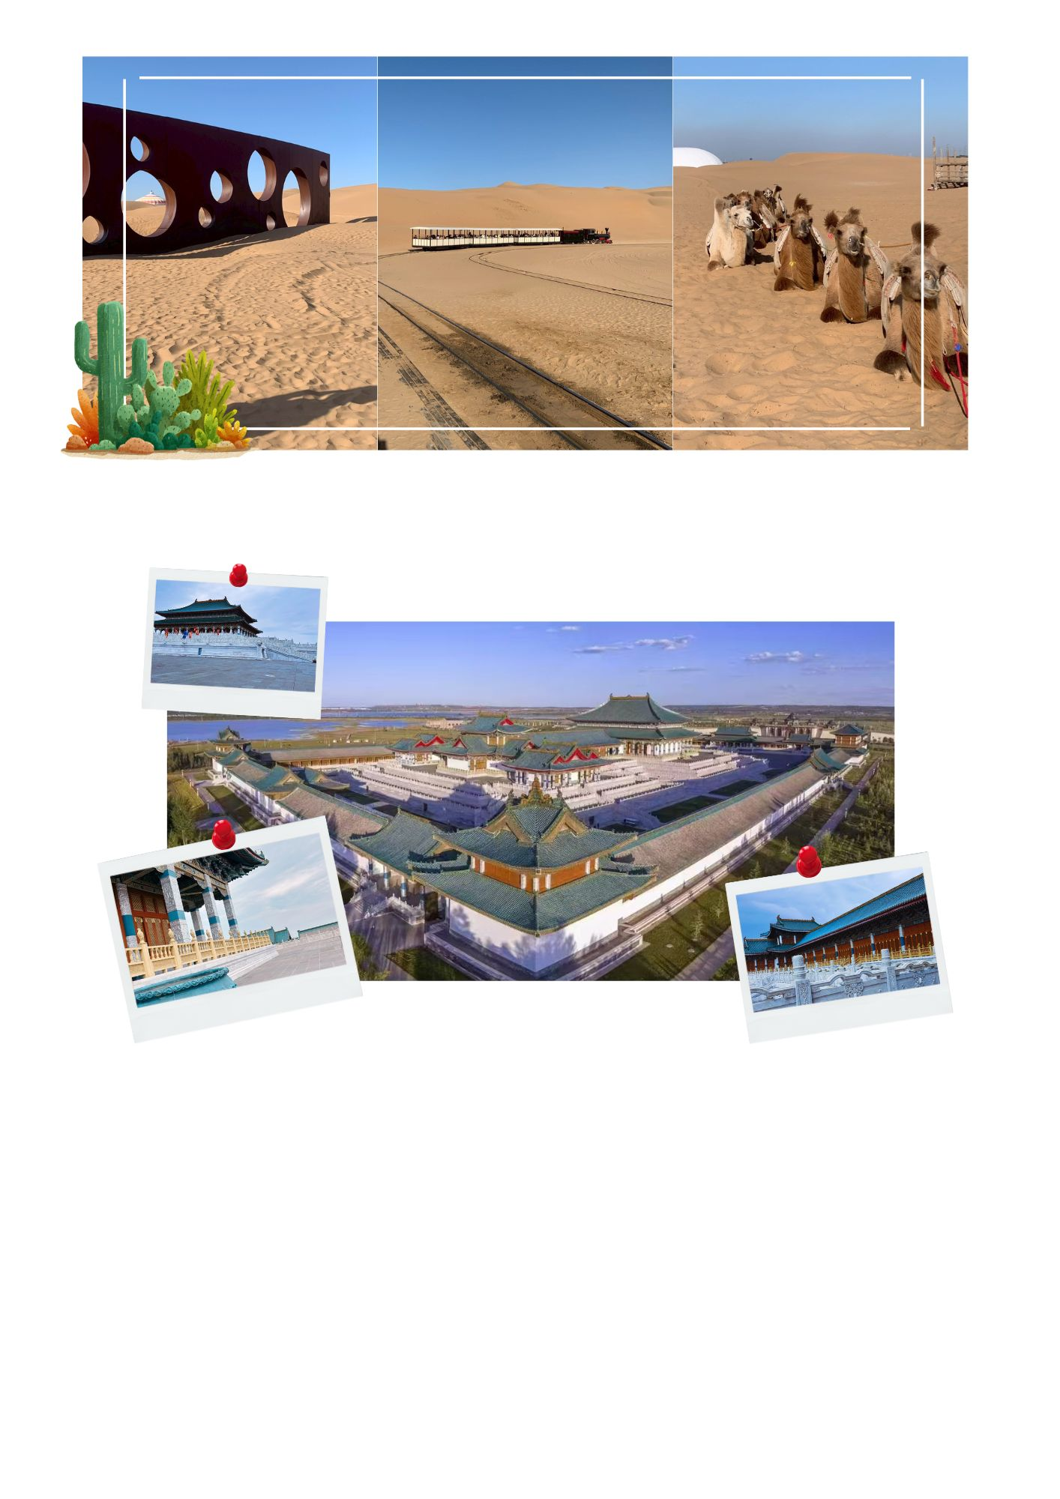

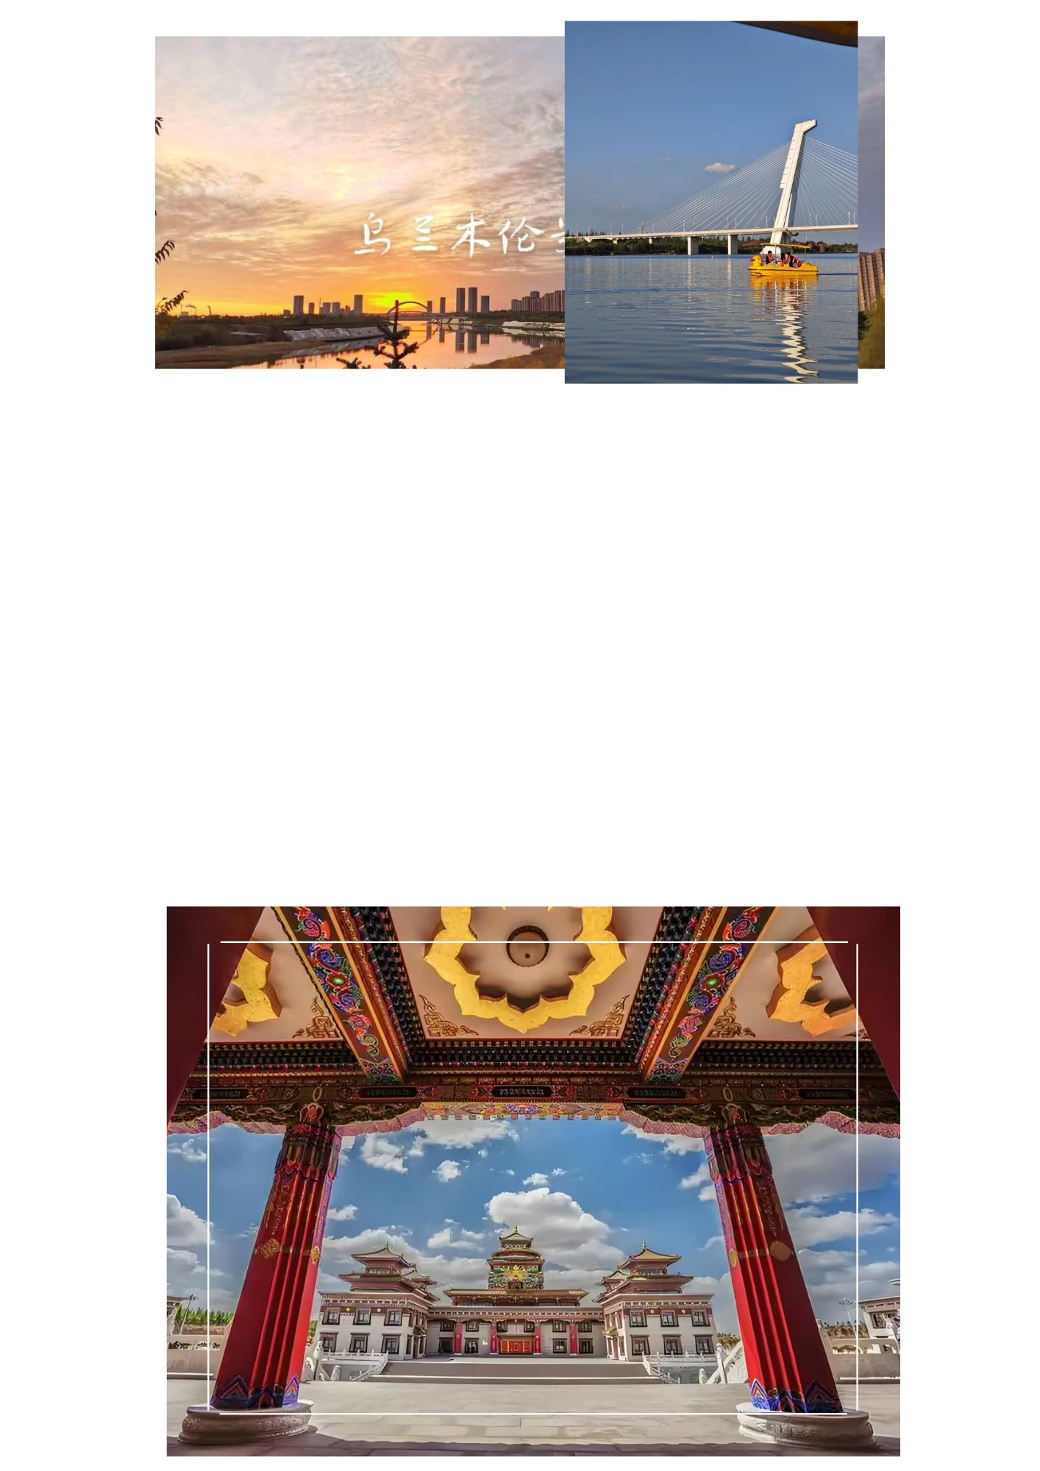
นำท่านเยี่ยมชม วัดพระโพธิสัตว์อุลาน คือหนึ่งในสถานที่ศักดิ์สิทธิ์ที่สะท้อนจิตวิญญาณ วัฒนธรรม และความศรัทธาได้อย่างลึกซึ้ง รายล้อมด้วยภูมิทัศน์สวยงามและสถาปัตยกรรมงดงามที่ผสมผสานระหว่างศิลปะทิเบต มองโกล และจีนฮั่น จนเกิดเป็นเอกลักษณ์ที่ไม่เหมือนที่ใดบนโลก ผู้มาเยือนจะได้สัมผัสบรรยากาศเงียบสงบ อ่อนโยน และเปี่ยมด้วยพลังทางจิตใจ เหมาะกับทั้งผู้แสวงบุญ นักท่องเที่ยวเชิงวัฒนธรรม และผู้ที่ต้องการหยุดพักจากความเร่งรีบของชีวิต เพื่อค้นพบความสงบภายในอีกครั้ง ทุกมุมของวัดเต็มไปด้วยรายละเอียดวิจิตรบันไดพาเดินขึ้นสู่ศาสนสถานที่สูงตระหง่าน พร้อมทัศนียภาพกว้างไกลสุดสายตา ทั้งสวยงามและสงบนิ่งราวภาพวาด
เที่ยง บริการอาหารเที่ยง ณ ภัตตาคาร
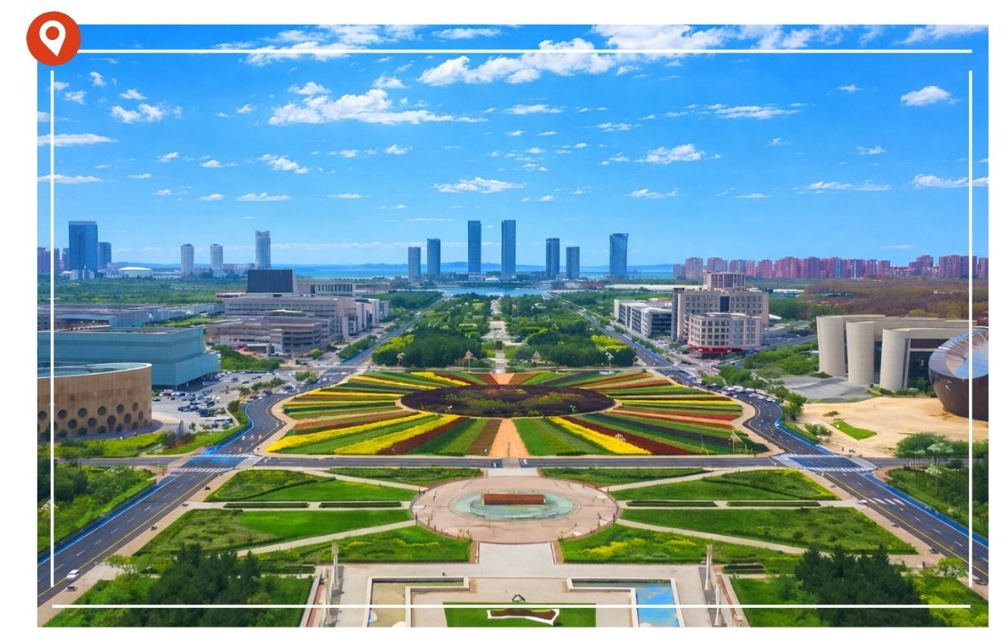
นำท่านผ่านชม จัตุรัสรัฐบาล เป็นพื้นที่สาธารณะสำคัญของเมือง ตั้งอยู่บริเวณศูนย์กลางการปกครอง รายล้อมด้วยอาคารหน่วยงานราชการ และสถาปัตยกรรมที่สะท้อนภาพลักษณ์ความเป็นระเบียบและความเจริญของเมือง พื้นที่แห่งนี้มักใช้เป็นสถานที่จัดกิจกรรมทางราชการ งานเฉลิมฉลอง พิธีสำคัญ รวมถึงกิจกรรมทางวัฒนธรรมและการรวมตัวของประชาชน

นำท่านเดินทางสู่ ทะเลสาบอูลานมู่หลุน Ulan Mulun Lake เป็นแหล่งท่องเที่ยวพักผ่อนที่ผสมผสานความงดงามของธรรมชาติเข้ากับกิจกรรมทางวัฒนธรรมได้อย่างลงตัว ภูมิทัศน์ของทะเลสาบและเนินเขาโดยรอบ รวมถึงกลุ่มประติมากรรมร่วมสมัย เป็นจุดหมายยอดนิยมสำหรับการเดินเล่น พักผ่อน และชมบรรยากาศยามเย็นของชาวเมืองออร์ดอส

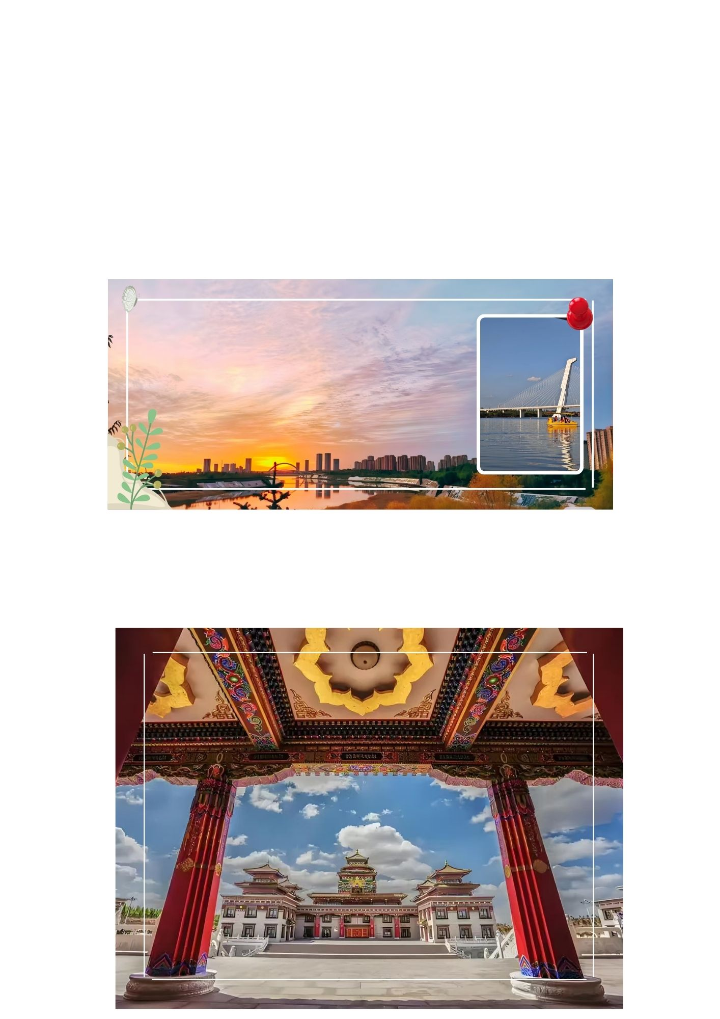

จากนั้นนำท่านสู่ สวนประติมากรรมศิลปะเอเชีย เมืองออร์ดอส แหล่งศิลปะกลางแจ้งที่รวบรวมผลงานประติมากรรมจากศิลปินเอเชีย สะท้อนวัฒนธรรมและความร่วมมือระหว่างประเทศ ไฮไลต์คือรูปปั้นเครื่องมือสำริดขนาดใหญ่ 36 ชิ้นที่ถ่ายทอดประวัติศาสตร์โบราณ และผลงาน “อ้อมกอดแห่งความรัก” ที่สื่อถึงความอบอุ่นและความผูกพันของมนุษย์ เหมาะแก่การเดินชมและถ่ายภาพความประทับใจ
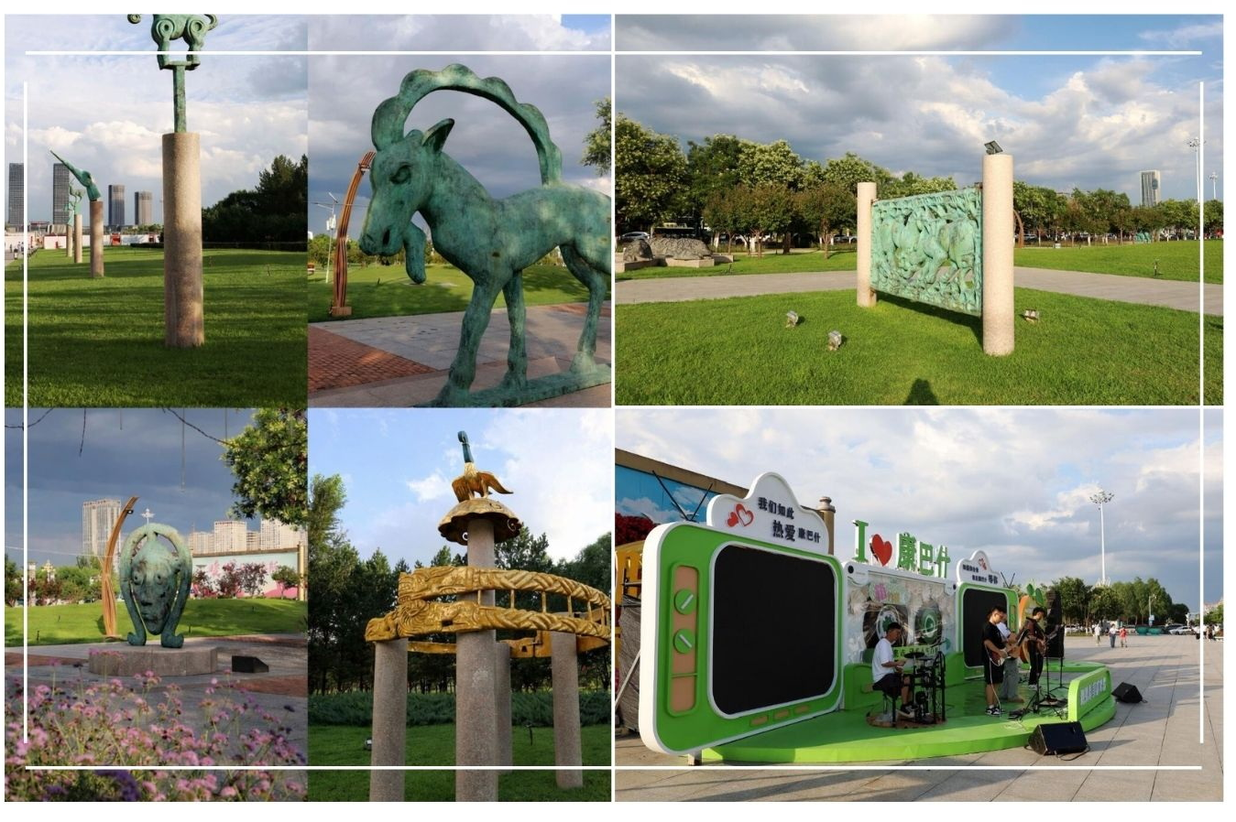

ค่ำ บริการอาหารค่ำ ณ ภัตตาคาร เมนูพิเศษ สุกี้มองโกล
ที่พัก Jinsha International Hotel หรือเทียบเท่า ระดับ 4 ดาว
วันที่สี่ ออร์ดอส • หุบเขาแม่น้ำฮวงโห แกรนด์แคนยอนแห่งแม่น้ำเหลือง(รวมรถกอล์ฟ) • ฮูฮอต
เจดีย์เป่าเอ่อฮั่น • ถนนอาหารเมืองฮูฮอต (เช้า/กลางวัน/เย็น)

เช้า บริการอาหารเช้า ณ โรงแรม
นำท่านออกเดินทางจากเมืองออร์ดอสมุ่งหน้าสู่หุบเขาแม่น้ำฮวงโห เหล่าเนี่ยววาน (ใช้เวลาเดินทางประมาณ 3 ชั่วโมง) ระหว่างทางชมทิวทัศน์ทุ่งหญ้าและภูมิประเทศอันกว้างใหญ่สุดสายตา
จากนั้นนำท่านเที่ยวชมไฮไลท์สำคัญ หุบเขาแม่น้ำฮวงโห เหล่าเนี่ยววาน หรือ แกรนด์แคนยอนแห่งแม่น้ำเหลือง หนึ่งในแหล่งท่องเที่ยวระดับ AAAA ของจีนตั้งอยู่บริเวณชายแดนมณฑลซานซีและมองโกเลียใน โดดเด่นด้วยหน้าผาหินทรายสีแดงสูงตระหง่านสุดสายตา แม่น้ำฮวงโหไหลคดเคี้ยวราวมังกรทองกลางหุบเขาสะท้อนความยิ่งใหญ่ของธรรมชาติและอารยธรรมจีนโบราณ นำท่านชมความงดงามทางธรณีวิทยาที่กาลเวลารังสรรค์ไว้อย่างงดงาม (รวมบริการรถกอล์ฟ)
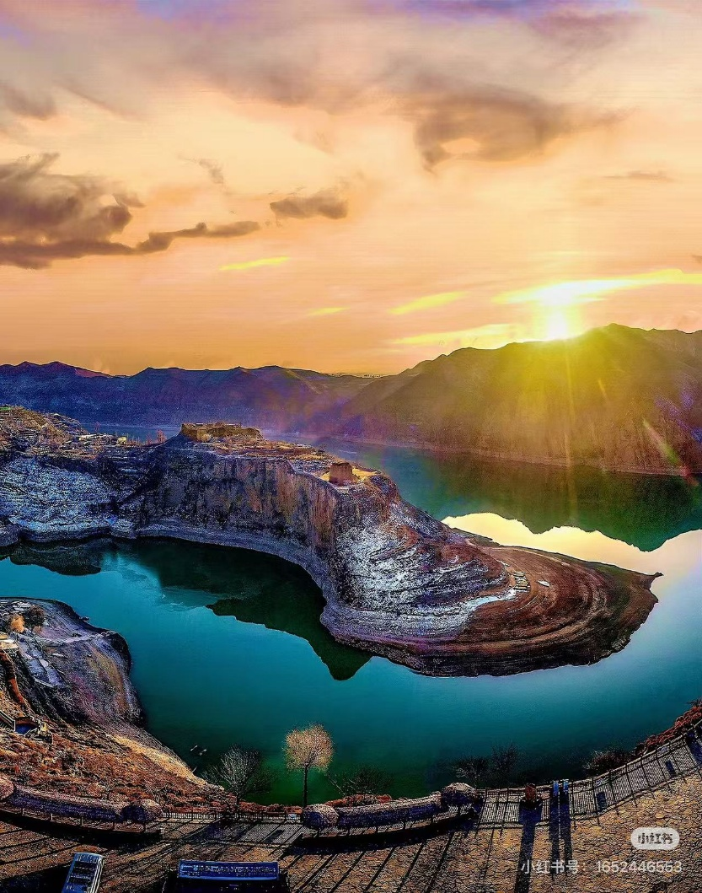
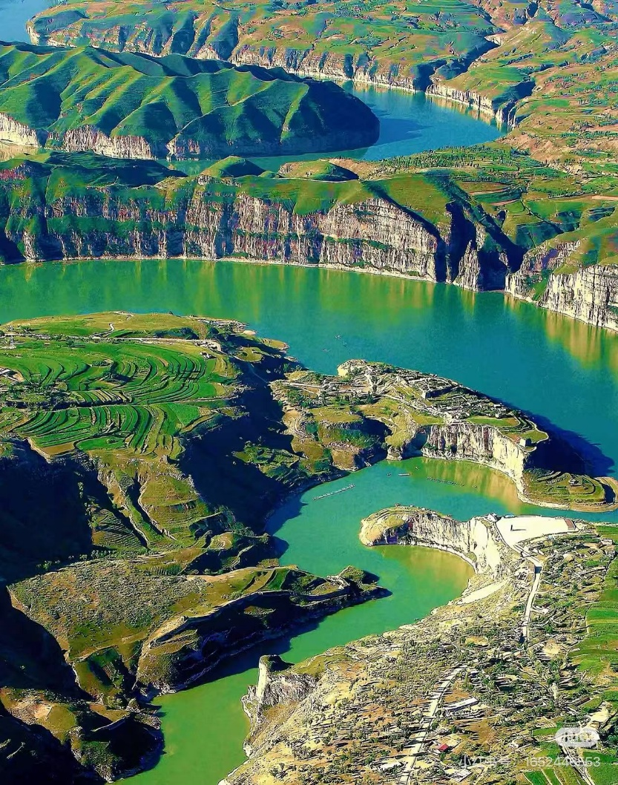

เที่ยง บริการอาหารเที่ยง ณ ภัตตาคาร
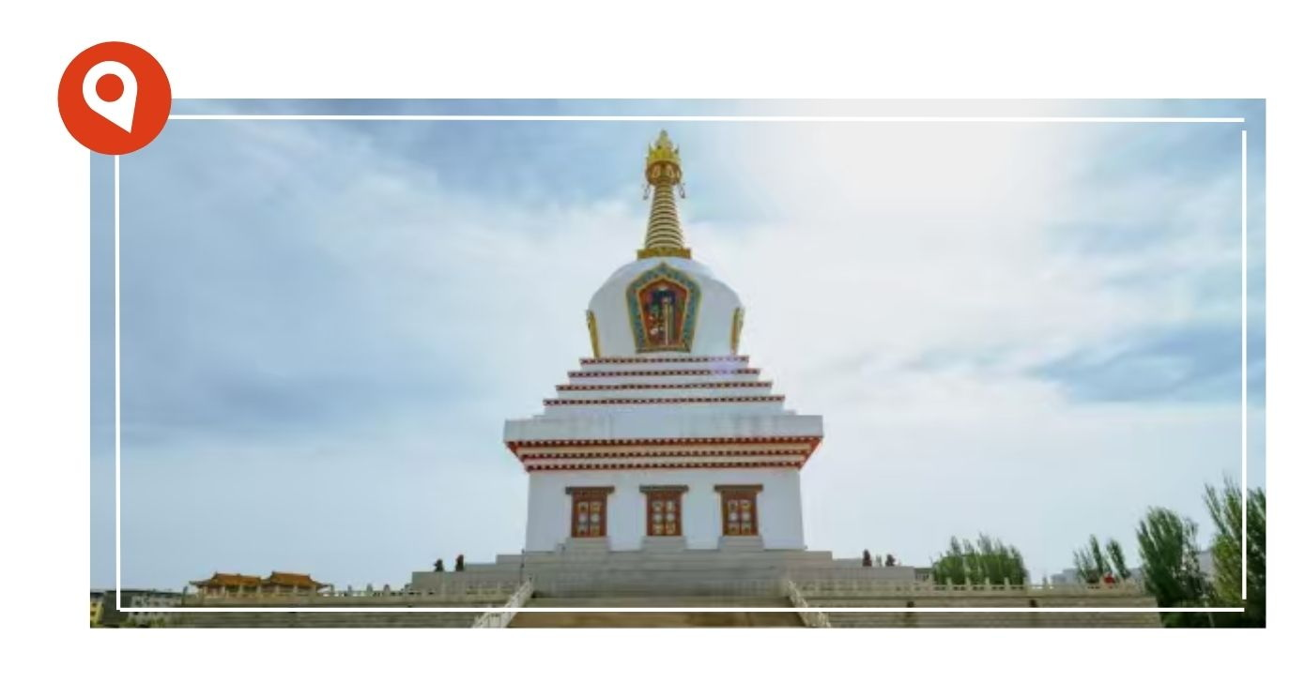
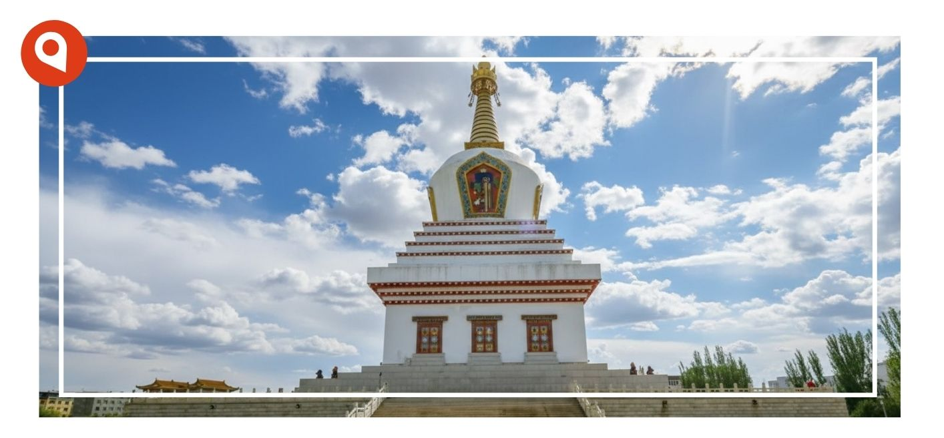
แล้วนำท่านเดินทางสู่ เมืองฮูฮอต (ใช้เวลาเดินทางประมาณ 3 ชั่วโมง)เมืองหลวงแห่งมองโกเลียใน หรือ “เมืองสีฟ้า” ดินแดนแห่งท้องฟ้ากว้างและวัฒนธรรมชนเผ่าอันทรงคุณค่า ศูนย์กลางประวัติศาสตร์ และศรัทธา โดดเด่นด้วยสถาปัตยกรรมผสานจีน–มองโกเลีย ประตูสู่ทุ่งหญ้า แม่น้ำฮวงโห และทะเลทรายอันยิ่งใหญ่แห่งเอเชียเหนือ แล้วนำท่านชม เจดีย์เป่าเอ่อฮั่น แลนด์มาร์กสำคัญของเมืองฮูฮอต เจดีย์พุทธศาสนาทรงทิเบตสีขาวอันโดดเด่น ตั้งตระหง่านบนลานกว้าง สะท้อนศรัทธาและความเลื่อมใสทางศาสนาที่ผสมผสานวัฒนธรรมมองโกเลียและทิเบตได้อย่างงดงาม ตัวเจดีย์มีสถาปัตยกรรมสง่างาม รายละเอียดประณีต เหมาะแก่การสักการะขอพรเพื่อความเป็นสิริมงคล พร้อมเก็บภาพความประทับใจกับฉากหลังของเมืองใหม่ที่ทันสมัยและกว้างใหญ่ นับเป็นอีกหนึ่งจุดแวะเที่ยวที่ทั้งสงบ ศักดิ์สิทธิ์ และงดงาม

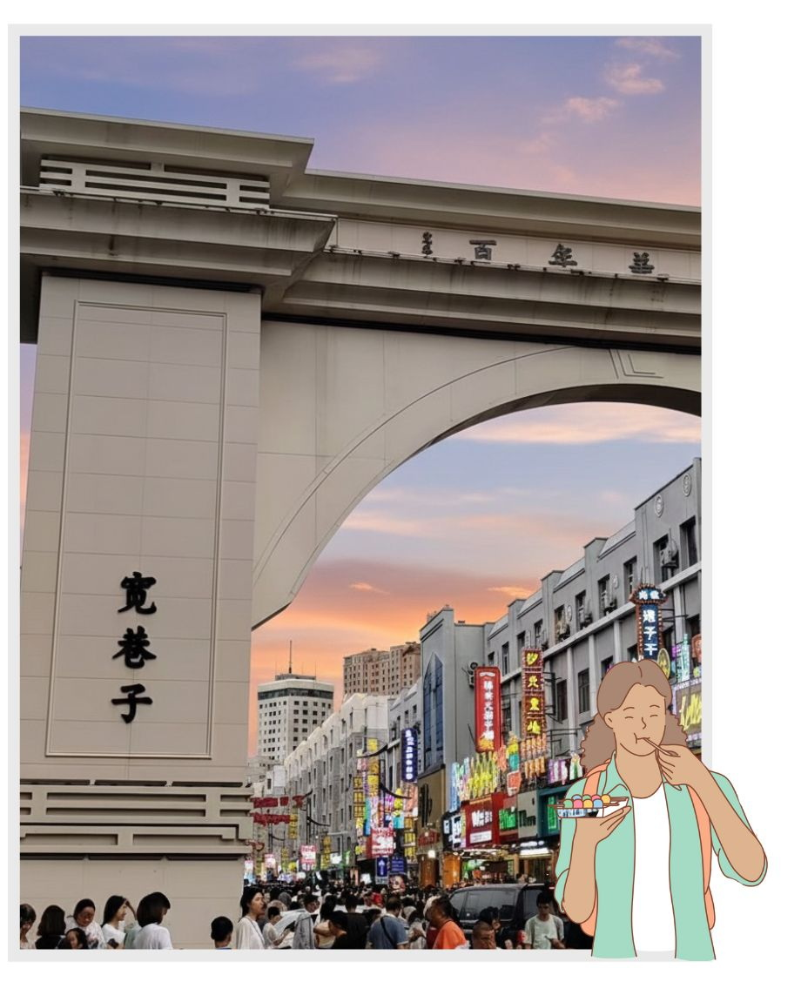
จากนั้นนำทุกท่านสู่บรรยากาศสุดคึกคักของ
ถนนอาหารเมืองฮูฮอต แลนด์มาร์กยอดนิยมที่รวมของอร่อยขึ้นชื่อไว้มากที่สุดแห่งหนึ่งของมองโกเลียใน สองข้างทางเต็มไปด้วยร้านอาหารท้องถิ่นและสตรีทฟู้ดหลากหลายชนิด ส่งกลิ่นหอมชวนน้ำลายสอ ไม่ว่าจะเป็นเนื้อแกะย่างเสียบไม้ร้อน ๆ หม้อไฟสไตล์มองโกล เส้นบะหมี่ทำสด รวมถึงของหวานและของกินเล่นพื้นเมืองอีกมากมายให้เลือกชิมแบบจุใจ เดินเล่นท่ามกลางแสงไฟยามค่ำคืน สัมผัสวิถีชีวิตของชาวเมืองอย่างใกล้ชิด พร้อมเก็บภาพบรรยากาศสีสันสดใสที่เต็มไปด้วยความครึกครื้นและเสียงหัวเราะ ค่ำคืนนี้จะเป็นอีกหนึ่งช่วงเวลาประทับใจ ที่ทั้งอิ่มอร่อย สนุกสนาน และได้ลิ้มรสเสน่ห์แท้ ๆ ของฮูฮอตอย่างเต็มอิ่ม

ค่ำ บริการอาหารค่ำ ณ ภัตตาคาร
นำท่านเดินทางเข้าสู่ที่พัก
ที่พัก Huachen Lvyue Hotel หรือเทียบเท่า ระดับ 4 ดาว

วันที่ห้า ฮูฮอต • ทะเลทรายเสี่ยงซาวาน (รวมค่ากระเช้าขึ้น-ลง และค่าขี่อูฐแล้ว)
** OPTION เกาะเยว่ซา (Yuesha Island) ** (เช้า/กลางวัน/เย็น)

เช้า บริการอาหารเช้า ณ โรงแรม
ออกเดินทางสู่ ทะเลทรายเสี่ยงซาวาน (Xiangshawan) (ใช้เวลาเดินทางประมาณ 3 ชั่วโมง)แหล่งท่องเที่ยวระดับ 5A อันโดดเด่นของประเทศจีน ตั้งอยู่ในอำเภอดาลัด เมืองออร์ดอส ที่นี่เป็นพื้นที่ด้านตะวันออกสุดของทะเลทรายคู่ปู้ฉี ทะเลทรายขนาดมหึมาที่ทอดตัวยาวกว่า 400 กิโลเมตรและกว้างราว 50 กิโลเมตร นับเป็นทะเลทรายใหญ่อันดับ 7 ของจีนผืนทรายสีทองที่โค้งไล่ระดับอย่างงดงามสร้างทัศนียภาพสุดตระการตา นักท่องเที่ยวสามารถเพลิดเพลินกับกิจกรรมหลากหลาย ไม่ว่าจะเป็นสไลด์ทราย ขี่อูฐ หรือผจญภัยกับรถออฟโรดตะลุยเนินทรายเป็นจุดหมายที่ผสานความตื่นเต้นของการผจญภัยเข้ากับเสน่ห์ของธรรมชาติและวัฒนธรรมมองโกเลียได้อย่างลงตัว
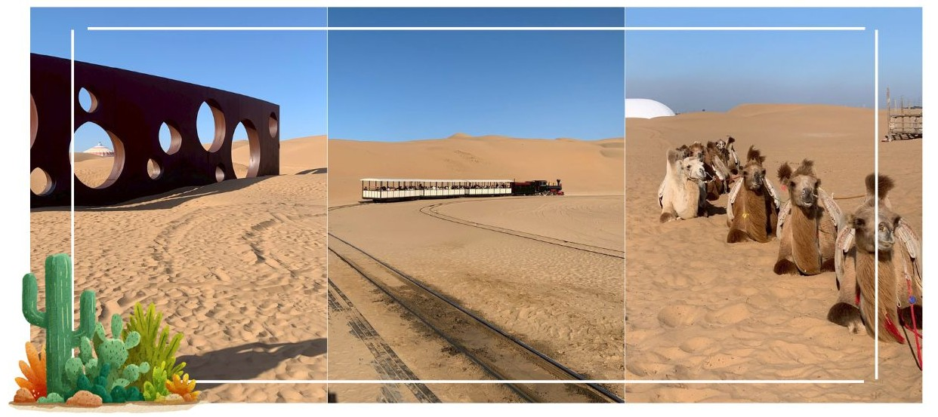

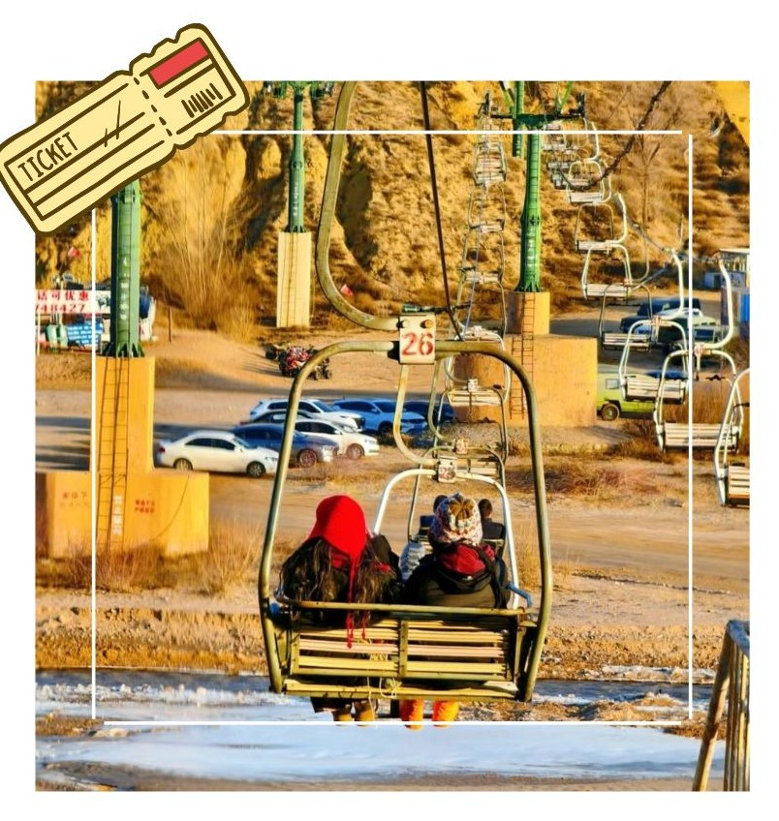
นำท่าน นั่งกระเช้าไฟฟ้า (รวมค่ากระเช้าขึ้น-ลงแล้ว)ขึ้นสู่ยอดเนินทราย ชมทัศนียภาพอันกว้างใหญ่สุดลูกหูลูกตาของทะเลทรายคูบูฉีจากมุมสูง เป็นการเปิดประสบการณ์ที่ทั้งสะดวกสบายและน่าตื่นตาตื่นใจ แล้วนำท่านร่วมกิจกรรม ขี่อูฐชมทะเลทราย (รวมค่าขี่อูฐแล้ว) เป็นประสบการณ์สุดคลาสสิกที่หาได้เฉพาะในดินแดนทะเลทรายเท่านั้น ชมทัศนียภาพอันเวิ้งว้างของเนินทรายที่ทอดยาวไปจรดขอบฟ้า เป็นความทรงจำอันแสนโรแมนติกและน่าประทับใจ
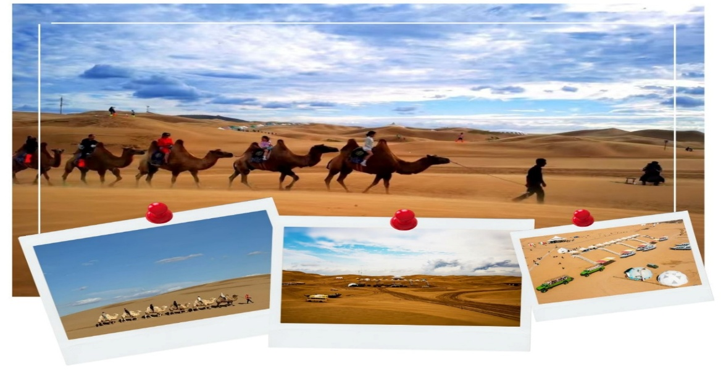

เที่ยง บริการอาหารเที่ยง ณ ภัตตาคาร
นอกจากนั้น ท่านยังสามารถซื้อกิจกรรมสนุกสนานในทะเลทรายเซียงซาวาน ได้อีกหลากหลาย อาทิเช่น สไลด์ทราย,นั่งรถสะเทินน้ำ สะเทินบก,รถเอทีวี หรือรถออฟโรดตะลุยทะเลทราย,ปั่นเรียบไบค์ และอื่นๆอีกมากมาย
*อัตราค่าบริการ กรุณาสอบถาม ณ จุดจำหน่ายตั๋วอีกครั้ง
หรือสามารถซื้อกิจกรรมเสริมไปยัง เกาะเยว่ซา
** OPTION : เกาะเยว่ซา (Yuesha Island) 280 หยวนต่อท่าน
เกาะพักผ่อนเยว่ซา โอเอซิสแห่งความบันเทิงและความสุขที่ซ่อนตัวอยู่ใจกลางทะเลทรายเสี่ยงซาวาน ท่าน จะได้พบกับ สระว่ายน้ำขนาดใหญ่ที่ทอดตัวอยู่ท่ามกลางเนินทราย ปลดปล่อยร่างกายและจิตใจไปกับการ ว่ายน้าในหลากหลายสไตล์ สัมผัสความ "สดชื่น" ที่ยากจะบรรยาย ท่ามกลางอ้อมกอดของทะเลทราย ที่จะพาผ่านทัศนียภาพอันงดงาม บางทีอาจได้เห็นขบวนคาราวานอูฐที่ทอดยาว หรือผ่านหมู่บ้านมองโกล โบราณ ก่อนจะน าท่านเข้าสู่ดินแดนแห่งความสนุกสนานไม่รู้จบ
ขอความกรุณาซื้อออปชั่นเพิ่มเติมผ่านไกด์หรือหัวหน้าทัวร์เท่านั้น เพื่อความสะดวกในการจัดการและ ความปลอดภัยของทุกท่าน หากมีการซื้อออปชั่นนอกเหนือจากที่กำหนด ทางบริษัทขอเรียนว่าอาจไม่สามารถรับผิดชอบในกรณีที่เกิดอุบัติเหตุหรือเหตุการณ์อื่นๆ ที่อยู่นอกเหนือข้อตกลงได้

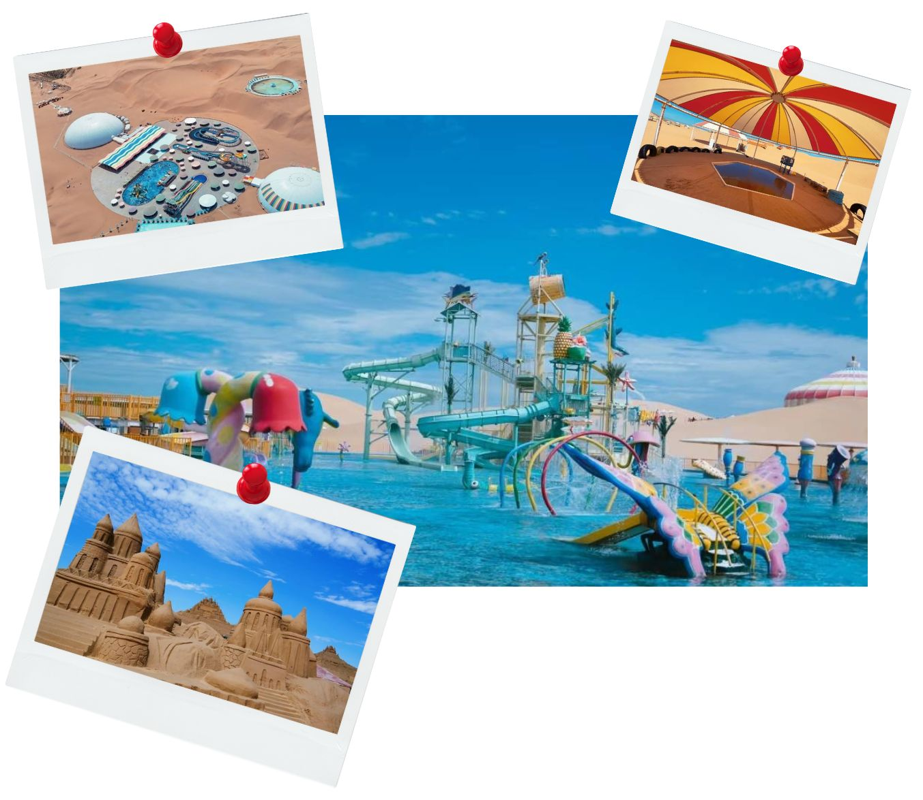

ได้เวลาพอสมควร นำท่านเดินทางสู่ เมืองออร์ดอส(ใช้เวลาเดินทางประมาณ 2.50 ชั่วโมง)
ค่ำ บริการอาหารค่ำ ณ ภัตตาคาร
นำท่านเดินทางเข้าสู่ที่พัก
ที่พัก Jinsha International Hotel หรือเทียบเท่า ระดับ 4 ดาว
วันที่หก ตำหนักเจ้าชายจวิ้นอ๋อง • อี้เค่อโอโบ • สวนสุสานเจงกิสข่าน (ชมภายนอก) • ถนนคนเดินคังบาห์ซี
น้ำพุคังบาห์ซี • ท่าอากาศยานนานาชาติออร์ดอส • ท่าอากาศยานสุวรรณภูมิ
(เช้า/กลางวัน/-)

เช้า บริการอาหารเช้า ณ โรงแรม
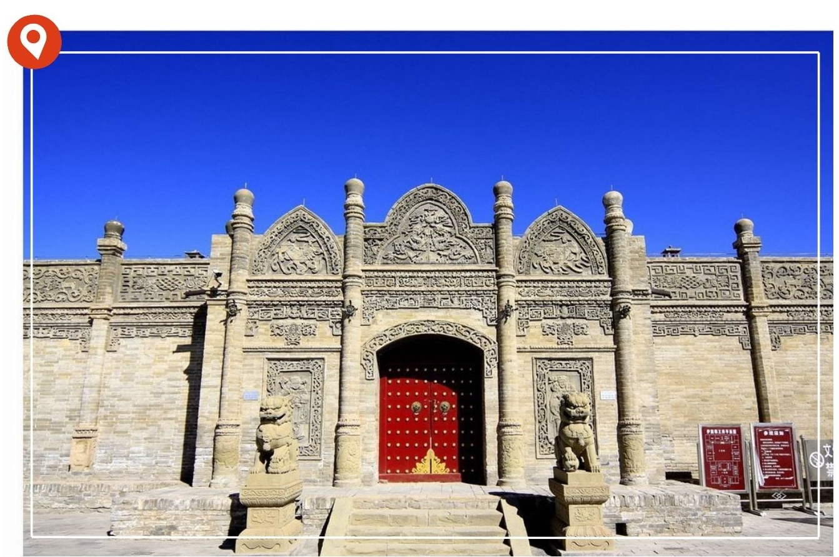
นำท่านเดินทางสู่ ตำหนักเจ้าชายจวิ้นอ๋อง อดีตที่ประทับของเชื้อสายขุนนางระดับสูงในสมัยราชวงศ์ชิง ชมสถาปัตยกรรมโบราณอันสง่างามที่ผสมผสานศิลปะจีนและมองโกลไว้อย่างกลมกลืน ภายในจัดแสดงเรื่องราวประวัติศาสตร์ ความเป็นอยู่ และวิถีชีวิตของชนชั้นปกครองในอดีต สะท้อนความรุ่งเรืองและบทบาทสำคัญของเมืองออร์ดอสในหน้าประวัติศาสตร์มองโกเลียใน

เที่ยง บริการอาหารเที่ยง ณ ภัตตาคาร
นำท่านเดินทางสู่ อี้เค่อโอโบ สถานที่ศักดิ์สิทธิ์ตามความเชื่อดั้งเดิมของชาวมองโกล ใช้เป็นสถานที่ประกอบพิธีกรรมบูชาฟ้า ดิน และสิ่งศักดิ์สิทธิ์ เพื่อขอพรด้านความเป็นสิริมงคล ความอุดมสมบูรณ์ และความสงบสุขในชีวิตอี้เค่อโอโบถือเป็นศูนย์รวมศรัทธาและจิตวิญญาณของชนเผ่ามองโกลที่สืบทอดกันมาหลายชั่วอายุคนบริเวณโดยรอบรายล้อมด้วยธรรมชาติและทุ่งหญ้ากว้างใหญ่ เปิดมุมมองทิวทัศน์อันเงียบสงบและงดงามผู้มาเยือนสามารถเรียนรู้ขนบธรรมเนียม ความเชื่อ และวิถีชีวิตของชาวมองโกลผ่านพิธีกรรมและสัญลักษณ์ต่าง ๆ ภายในพื้นที่บรรยากาศเต็มไปด้วยความสงบ เรียบง่าย และเปี่ยมด้วยพลังแห่งศรัทธา เหมาะแก่การเดินชม ถ่ายภาพ และซึมซับวัฒนธรรมท้องถิ่นอย่างใกล้ชิดนับเป็นอีกหนึ่งสถานที่สำคัญที่สะท้อนความผูกพันระหว่างชาวมองโกลกับธรรมชาติและความเชื่อดั้งเดิมได้อย่างลึกซึ้ง

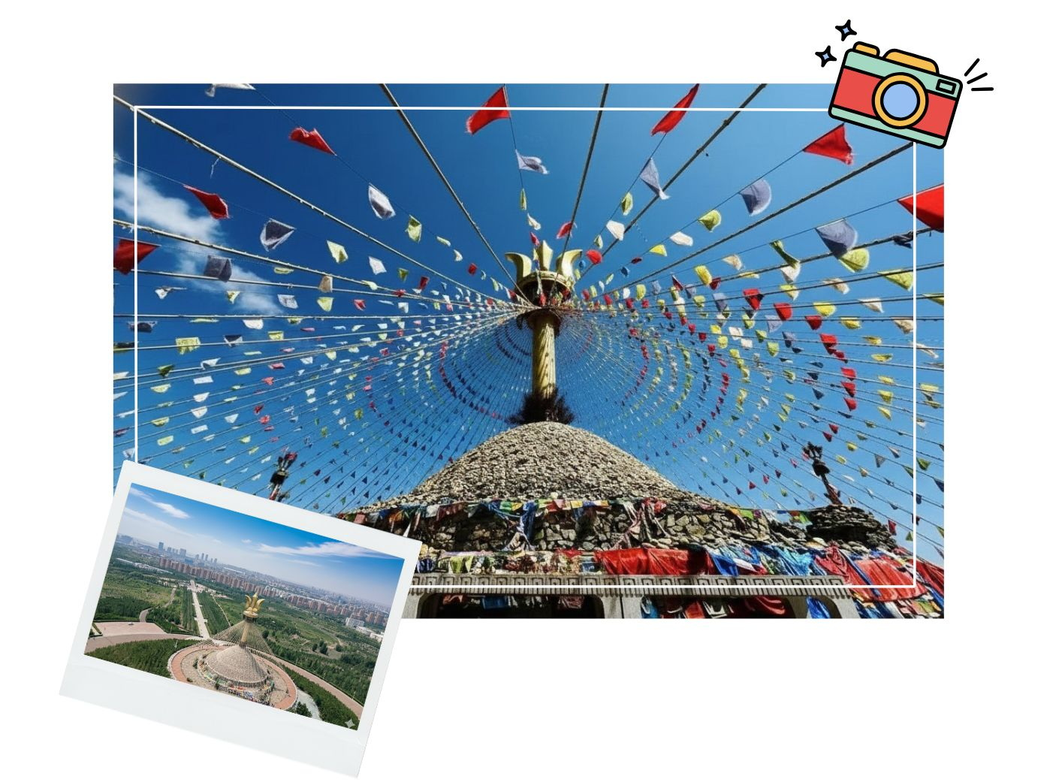

จากนั้นนำท่านเดินทางสู่ สุสานเจงกิสข่าน Genghis Khan’s Mausoleum Tourist Area
(ชมภายนอก) เป็นสถานที่ศักดิ์สิทธิ์ที่สร้างขึ้นเพื่อรำลึกถึง เจงกิสข่าน มหาราชผู้ก่อตั้งจักรวรรดิมองโกล ภายในประกอบด้วยสุสานเชิงสัญลักษณ์ ศาสนสถาน และอาคารจัดแสดงประวัติศาสตร์ วัฒนธรรม และพิธีกรรมตามความเชื่อดั้งเดิมของชาวมองโกล เป็นศูนย์รวมจิตใจและแหล่งเรียนรู้ทางประวัติศาสตร์ที่สำคัญของชาวมองโกล
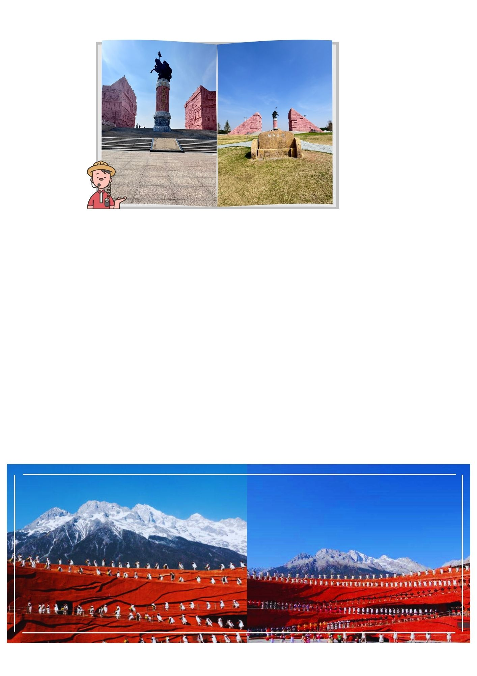

หลังจากนั้นนำท่านเดินเล่น ถนนคนเดินคังบาห์ซี จุดเช็คอินสำคัญในย่านเมืองใหม่ของออร์ดอส ที่รายล้อมไปด้วยสถาปัตยกรรมล้ำสมัย ทะเลสาบ สวนสีเขียว และพื้นที่พักผ่อนริมทางเดิน บรรยากาศผ่อนคลาย เดินสบาย เหมาะสำหรับคนที่อยากใช้เวลาชมเมืองในแบบช้าๆ ช่วงเย็นคือเวลาที่ถนนแห่งนี้สวยที่สุด แสงเมืองสะท้อนผืนน้ำ บรรยากาศโรแมนติก ถ่ายรูปออกมามีมุมสวยทุกจุด เดินเล่น จิบกาแฟ ชมวิว หรือเพียงนั่งพักใจกลางเมืองก็เพลิดเพลิน
อาหารเย็นอิสระตามอัธยาศัย
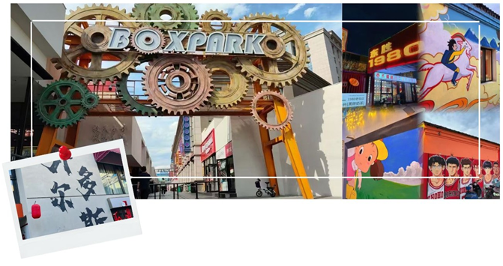
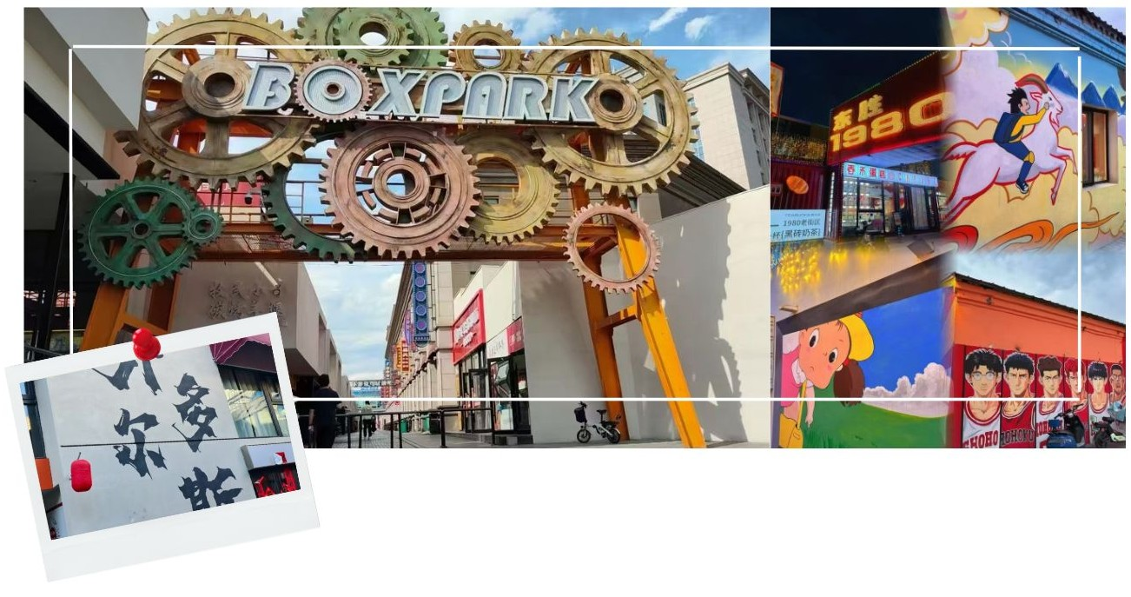

นำท่านชม น้ำพุเพลงคังบาห์ซี เป็นน้ำพุเต้นระบำ (musical-fountain) ที่ได้รับการขนานนามว่าเป็น น้ำพุที่สูงที่สุดในเอเชีย ด้วยหัวพ่นหลักที่สามารถพุ่งน้ำสูงได้ถึงประมาณ 209 เมตร ชมการแสดงผสานศิลปะแห่งสายน้ำเข้ากับแสง สี เสียง และดนตรีได้อย่างลงตัว สายน้ำพุ่งสูงต่ำสลับจังหวะอย่างงดงาม เปลี่ยนค่ำคืนให้เต็มไปด้วยความมีชีวิตชีวา ภาพน้ำพุที่เคลื่อนไหวท่ามกลางแสงไฟสร้างบรรยากาศโรแมนติกและน่าประทับใจ
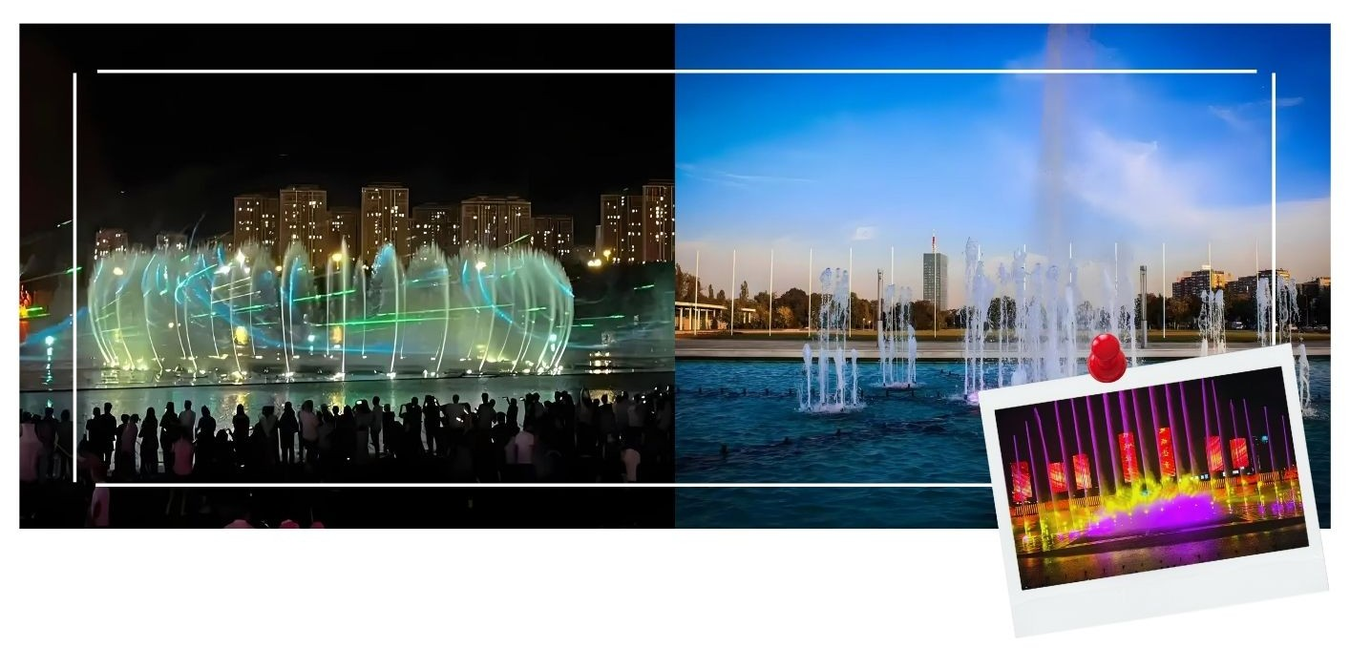

การแสดงน้ำพุคังปาสืออาจมีการปิดเพื่อซ่อมแซม ปรับปรุง หรือยกเลิกการแสดงได้ ทั้งนี้ขึ้นอยู่กับสภาพอากาศหรือภัยธรรมชาติ โดยอาจไม่มีการแจ้งให้ทราบล่วงหน้า ทางบริษัทขอสงวนสิทธิ์ในการปรับเปลี่ยนนำท่านท่องเที่ยวไปยังสถานที่ท่องเที่ยวอื่นทดแทนตามความเหมาะสม

สมควรแก่เวลานำทุกท่านเดินทางสู่ ท่าอากาศยานนานาชาติออร์ดอส เพื่อเดินทางกลับประเทศไทย
23.50 น. ออกเดินทางกลับสู่ ประเทศไทย โดยเที่ยวบินที่ VZ3535
วันที่เจ็ด เดินทางถึงท่าอากาศยานสุวรรณภูมิโดยสวัสดิภาพ
(-/-/-)

03.20 น. เดินทางถึง ท่าอากาศยานสุวรรณภูมิ โดยสวัสดิภาพ

************************************************
** หมายเหตุ : โปรแกรมอาจมีการสลับวันหรือเปลี่ยนแปลงไปตามความเหมาะสมโดยไม่แจ้งให้ทราบล่วงหน้า ขึ้นอยู่กับตามสถานการณ์ท้องถิ่น สถานที่ท่องเที่ยว เทศกาล หรือ สภาพอากาศท้องถิ่น ณ เวลานั้น ทั้งนี้ การเปลี่ยนทางบริษัทจะคำนึงถึงประโยชน์และความปลอดภัยของทุกท่านเป็นหลักสำคัญ **

